

Міністерство освіти і науки України

Національний технічний університет України

“Київський політехнічний інститут імені Ігоря Сікорського”

Факультет інформатики та обчислювальної техніки

Кафедра інформаційних систем та технологій

Лабораторна робота №1  
з дисципліни «**Інформаційно-керуючі системи. Частина 1. Локальні інформаційно-керуючі системи**»

Тема: «Визначення статичних характеристик об'єкта керування»

|  |  |  |
| --- | --- | --- |
| Виконала |  | Перевірив |
|  |  |  |
| студентка групи ІА-04 |  |  |
| Глушко Юлія Петрівна |  | ас. Бердник Ю.М. |

Защищено з балом ___________

Київ 2023

**Назва :** визначення статичних характеристик об'єкта керування

**Мета :**  побудувати та дослідити просту регресійну модель об'єкта керування

**Завдання на лабораторну роботу**

1. Варіант завдання обрати з додатка А відповідно до шифру своєї групи та номера у списку групи (вибирати відповідні рядки).

2. Степінь полінома лінійної регресійної моделі обрати рівним 1, 3, 5.

3. Обрахувати лінійну регресійну модель, яка прогнозує значення y по вхідним значенням x поліномами 1, 3 і 5 степеня.

4. Побудувати графіки знайдених поліномів.

5. Оцінити кожну з отриманих моделей шляхом обчислення відсотка варіацій змінної y, які прогнозує кожне з отриманих лінійних регресійних рівнянь.

6. Зробити висновки.

**Хід роботи :**

1. набір варіацій змінної *x* та змінної *у*





Задаємо дві змінні x та y відповідно до даних варіанту

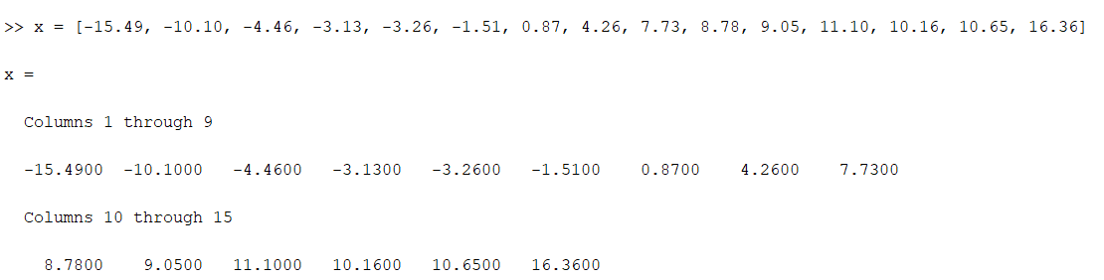

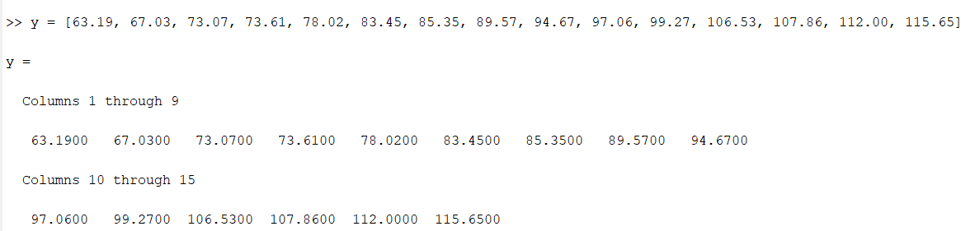

2. Використовуємо polyfit щоб обрахувати лінійну регресійну модель, яка прогнозує значення y по вхідним значенням x поліномами 1, 3 і 5 степені.Використовуємо функцію polyfit, вказавши в її аргументах вектори даних і степені поліномів. Самі коефіцієнти запишемо в вектори p1, p3 и p5,

відповідно:

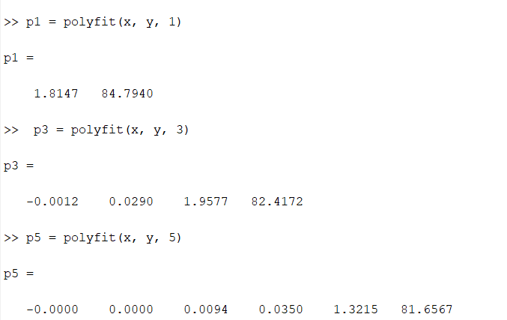

Отримаємо поліноми:

$p^{(1)}(x)$ = 1.8147*x+ 84.7940

$p^{\left(3\right)}\left(x\right)= -0.0012*x^{3}$*+0.0290 $*x^{2}$ +1.9577*x+82.4172*

3. Для побудови графіків цих поліномів необхідно знайти їх значення в проміжкових точках, які належать інтервалу, на якому задані дані,тобто між x(1) и x(end). Згенеруємо 100 точок, рівномірно розташованих на області визначення даних, за допомогою функції linspace



4. Обчислимо в них значення $p^{(1)}(x)$, $p^{(3)}(x)$, $p^{(5)}(x)$ за допомогою функції polyval і запишемо знайдені значення у вектори yy1, yy3, yy5 відповідно. Вхідними аргументами функції polyval в найпростішому випадку є вектор коефіцієнтів полінома і вектор значень незалежної змінної, для яких потрібно обчислити значення полінома, а вихідним – вектор значень полінома

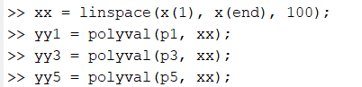

5. Для наочності побудуємо графіки поліномів і розмістимо задані масивами x і y точки круглими маркерами



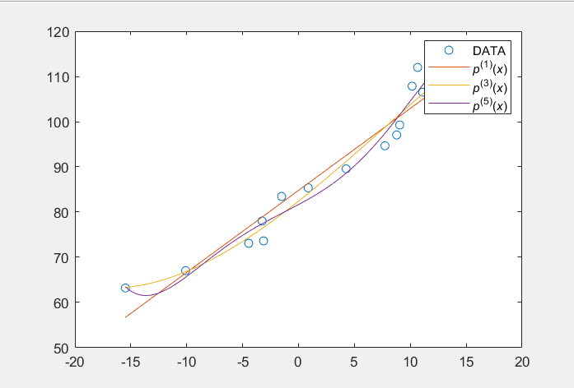

p(1) геометрично є нахилом лінійної моделі та p(2) є шумом лінійного передбачення.

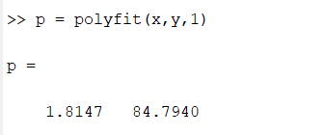

6. Обчислюємо залишкову вартість, як вектор чисел із знаком:

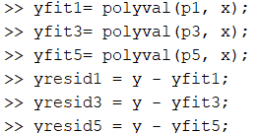

Обчислюємо суму квадратів залишкової вартості:



7. Обчислюємо загальну суму квадратів, перемножуючи дисперсію

вектора y на кількість спостережень мінус 1:



8. Обчислюємо $R^{2}$ використовуючи формулу:

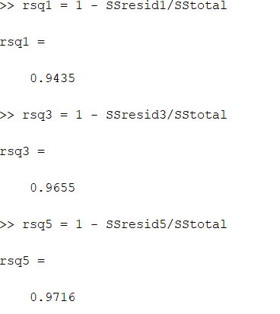

Цей приклад демонструє, що лінійне регресійне рівняння 11.8147*x+ 84.7940 прогнозує 94% варіацій змінної y.

**Висновок** : Під час виконання даної лабораторної роботи було досліджено 3 моделі полінома із степенями лінійної регресійної моделі рівним 1, 3, 5. Кожну із 3 моделей було розглянуто шляхом обчислення відсотка варіацій змінної y, що прогнозує кожне з отриманих лінійних регресійних рівнянь.